Внеклассное мероприятие «КЛУБ ВЕСЁЛЫХ МАСТЕРОВ».
Дата проведения 22.01.2015г.
Место проведения: кабинет ТСО
Подготовили и провели: учителя швейного дела Холодова Е.А., Качаева А.Г.

Цели:
1.Способствовать воспитанию любознательной, творческой, трудолюбивой личности ребёнка.
2. Развивать познавательные процессы такие, как внимание, мышление, память.
3. Способствовать сплочению детского коллектива.
4. Приобщать детей к трудовым делам на пользу и радость людям.

Оборудование:
- Мультимедийное оборудование
- Презентация
- Карточки с пословицами, ребусами, словами
- линейки, карандаши, иголки, нитки, ножницы
- Чёрный ящик.
- Костюмы персонажей сказок

Ход мероприятия.
Привет, друзья! Сегодня в школе
Большой и интересный день.
Мы приготовили весёлый, чудесный праздник – КВМ.

Чтец. Знают мамы, знают дети,
Знают взрослый и малыш:
На безногом табурете
Ни за что не усидишь,
Без колёс не сдвинешь воза,
Хоть впряги в него коня;
Не спасёшься от мороза,
Если в печке нет огня.
От иголки мало толка,
Если без ушка иголка.
Так и руки - без труда
Не годятся никуда.

Выходит команда «Рукодельницы»

Капитан: Вас приветствует команда «Рукодельницы», наш девиз…
Все: «Не привыкай к безделью. Учись рукоделью»
Мы весёлые девчата
И не любим мы скучать.
С удовольствием мы с вами будем в КВМ играть.

Выходит команда «Добры молодцы»

Капитан: команда «Добры молодцы» приветствует вас! Наш девиз
Все: «Всякому молодцу ремесло к лицу»
Мы ребята боевые
Любим мы сражаться
И сегодня в КВМ
Хотим соревноваться

Ведущий: Пока команды занимают свои места, вам представлю грозный суд. (Представление жюри.)
Внимание, внимание! Друзья!
Первый конкурс объявляю я
На вопросы мои смело отвечайте.
И очки своей команде добавляйте.

конкурс «РАЗМИНКА»
Задание первое. Угадай что я делаю?
Команда «Добры молодцы»
Забиваю гвоздь молотком
Раскраиваю изделие ножницами
Сшиваю детали ручной иглой

Команда « Рукодельницы»
Распиливаю ножовкой
Стругаю рубанком
Снимаю мерку

Задание второе. Кто, кем работает? Образовать женский род от названий следующих профессий:
Повар- (повариха),
Певец- (певица),
Портной- (портниха),
Продавец- (продавщица),
Пианист- (пианистка),
Поэт- (поэтесса),
Писатель – (писательница),
Плотник- …,
Пекарь- …,
Школьник- (школьница),
Ученик – (ученица).
Задание третье «Подскажи профессию»

1. А мне сделала вчера 2 укола …медсестра
2. Знает точно детвора, вкусно кормят…повара
3.Справедливей всех, друзья, Споры все решит …судья
4.Высока, стройна, как ель в платье модном топ…модель
5. Шьет прекрасно, порет лихо рукодельница…портниха
6. Как воздушная принцесса, в летной форме …стюардесса
7. Герои легендарные, в огонь идут … пожарные

1.У слона иль мышки жар- их спасет…ветеринар
2.В море коварном товаров и цен бизнес-корабль ведет… бизнесмен.
3. Решать проблемы быстро должны в правительстве …министры
4.Лаботрясов укротитель, в школе учит вас… учитель
5. Гудит печь как самовар, сталь в ней варит …сталевар
6.Письма в дом приносит он, долгожданный …почтальон
7. Дупло и берлогу, дом лисий и птичий в лесу охраняет надежно…лесничий

конкурс «ПОСЛОВИЦА»
Ведущий: Данный конкурс состоит из трёх заданий.
Задание первое В первом задании необходимо закончить пословицу. Например: «Труд человека кормит, а …(лень портит). Каждой команде по три пословицы.

Поспешишь, … (людей насмешишь.)
Любишь кататься …( люби и саночки возить.)
Ни кола… (ни двора).
Без труда не … (выловишь рыбку из пруда)
Скучен день до вечера, коли … (делать нечего).
Землю красит солнце, а … (человека труд).

Второе задание. «Неправильные пословицы»
Изменив лишь одно слово в пословице, верните им прежнее звучание.

- Одна голова хорошо, а две - некрасиво (Одна голова хорошо, а две - лучше)
- Семь раз отмерь, один раз отпили (Семь раз отмерь, один раз отрежь).
- Кто мало говорит, тот много съедает (Кто мало говорит, тот много делает).
- Будешь лениться - узнаешь директора (Будешь лениться - узнаешь голод)
- Скучен день до вечера, коли делать уроки. (Скучен день до вечера, коли делать нечего)
- Мало хотеть, надо веселиться (Мало хотеть, надо уметь).

Задание третье
Пословица в рисунке. Нужно сложить в слова первые буквы изображенных на картинках предметов и сложить пословицу за минуту.
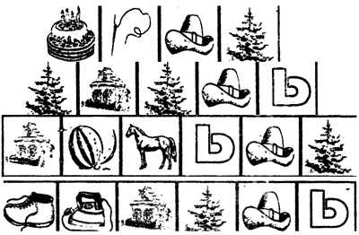
ТИШЕ ЕДЕШЬ - ДАЛЬШЕ БУДЕШЬ

конкурс БОЛЕЛЬЩИКОВ
Загадки о профессиях.

Кто по рельсам-
по путям поезда приводит к нам?
(машинист).

Вот на краешке с опаской
он железо красит краской.
У него в руках ведро,
сам расписан он пестро.
( маляр).

Ставят ловких две руки
каблуки на башмаки.
И набойки на каблук-
тоже дело этих рук.
(сапожник).

На работе день-
деньской управляет он рукой.
Поднимает та рука
сто пудов под облака.
( крановщик).

Пускай лекарства пить невкусно,
Пускай чуть-чуть болят уколы,
Ты к ней придёшь больной и грустный,
Уйдёшь- здоровый и весёлый.
( Медсестра).

Коз, коров зовет, скликает,
В свой витой рожок играет.
(Пастух)

Наведет стеклянный глаз,
Щелкнет раз - и помним вас.
(Фотограф)

Встаем мы очень рано.
Ведь наша забота —
Всех отвозить по утрам на работу.
(Водитель автобуса, троллейбуса)

Средь облаков, на высоте,
Мы дружно строим новый дом,
Чтобы в тепле и красоте
Счастливо жили люди в нём.
(Строители.)

У этой волшебницы,
Этой художницы,
Не кисти и краски,
А гребень и ножницы.
Она обладает
Таинственной силой:
К кому прикоснётся,
Тот станет красивый.
(Парикмахер.)

Мелом пишет и рисует,
И с ошибками воюет,
Учит думать, размышлять,
Как его, ребята, звать?
(Учитель.)

конкурс ИСТОРИЯ ПРОСТЫХ ВЕЩЕЙ
Итак, начинаем рассказ об одежде.
Заглянем мы в разные времена.
Расскажем о той, что нужна была прежде
И как изменилась сегодня она.

Внимательно послушайте текст и определите, о каком изделии в нём говорится.

Это изделие до 18 века как бы состояло из двух частей, надевавших на каждую ногу порознь и скреплявшихся на поясе шнурком. Поэтому оно было широким и на талии собиралось в складки. А современная стрелка на изделии появилась лишь в начале 20 века, и сразу стало оно удивительно строгим и элегантным. Что это за изделие? ( брюки).
Если учащиеся затрудняются, можно продолжить:
В наше время этот вид одежды просто незаменим. Его носят мужчины и женщины всех возрастов. Много видов этого изделия: шорты, бермуды, джинсы, бриджи.

конкурс РАССТАВЬ ПО ПОРЯДКУ

Это что за ералаш?
Заточите карандаш.
Я приказываю вам
Все расставить по местам.

Предложения перепутаны, разделены на части, задача играющих – соединить их стрелками.

ИГРУШКИ ИЗ ФАНЕРЫ НА ШВЕЙНОЙ МАШИНЕ
ЗАВИНЧИВАЛ БОЛТЫ ДРЕЛЬЮ
БРЕВНО РАСПИЛИЛ КЛЮЧОМ ГАЕЧНЫМ
ГВОЗДЬ ЗАБИВАЛ ОСТРОЙ ПИЛОЙ
СВЕРЛИЛ ОТВЕРСТИЕ ТЯЖЕЛЫМ МОЛОТКОМ
ШИЛ РУБАШКУ И БРЮКИ ВЫПИЛИВАЛ ЛОБЗИКОМ

Ведущий. Отгадайте загадку.
Инструмент бывалый –
Не большой, не малый.
У него полно забот:
Он и режет, и стрижет. (Ножницы.)
А какие еще инструменты и приспособления вы знаете?

КОНКУРС «Наши помощники».

1. Разгадать ребусы. ( см. Приложение 1).

3. «Чёрный ящик» - определить по тексту, что находится в сундучке.
Ведущий. Наверное, ещё первобытному человеку было интересно, как он выглядит, и для этого он использовал лужицу воды. Затем придумали не6большой бронзовый кружок, который полировали с одной стороны. Современный вид этого предмета изобрели мастера древней Венеции: они на стеклянную поверхность нанесли слой металла. Способ держался в строжайшей тайне, даже мастера жили на острове, куда посторонний не мог попасть. Тому, кто покидал остров, грозила смерть. Этим предметом украшали богатые дворцы и дома, а бедным он был не по карману, так как стоил очень дорого. Сейчас этот предмет есть в каждом доме. О чём идет речь? ( зеркало).

КОНКУРС «Сказочный дом моделей».

Ведущий. Сто вопросов, сто ответов,
В них найду я сто секретов.
Все секреты я узнаю,
Если в сказке побываю.

Члены команд за несколько минут должны подобрать костюмы, одеть их, а зрители должны определить название сказки, назвать героев.

КОНКУРС болельщиков.

Загадки об инструментах.

Замечательный дружок:
Деревянная ручища, да железный обушок,
Да каленый гребешок. Он у плотника в почёте,
Каждый день с ним на работе. ( топор).
А у них тяжёлый труд-
Всё время что- то жмут. ( тиски).
Наша тётушка- игла строчку по полю вела:
Строчка в строчку, строчка в строчку,
Будет платье ей и дочке. ( швейная машина).
Древесину ест едок-
Сто зубов в один рядок. (пила).
Железная нитка ныряет,
Хвост на волне оставляет. (игла с ниткой).
Сговорились две ноги
Делать круги и дуги. ( циркуль).
Он плывёт по простыне,
Как кораблик по волне.
Он хозяйкам – добрый друг.
А зовут его …. ( утюг).
Кручу - верчу, кручу – верчу!
Любой шуруп я закручу! (отвёртка)
По деревянной речке плывёт кораблик новый,
Свивается в колечки дымок его сосновый. (Рубанок).
Черный Ивашка, Деревянная рубашка,
Где носом ведет, Там заметку кладет. (Карандаш).
Маленькая головка на пальце сидит.
Сотнями глаз во все стороны глядит (напёрсток)
Ну, кто готов
Свои две шпаги
Скрестить
Из-за клочка бумаги?

КОНКУРС грамотеев

Ведущий. На заумную затею
Приглашаем грамотеев.
Ну- ка, милый грамотей,
Посиди да попотей!

В словах за 1 минуту вставить пропущенные буквы :
Ц..ркуль, л..нейка, м..лоток, т..пор, ю..ка, рук..ва, к..рман, ст..чной шов, д..лото, ..твёртка, н..жовка

КОНКУРС капитанов
Ведущий. Эх, я! Рубаха новая,
А голова садовая!
Надо же соображать:
Пора конкурс капитанов начинать!
Задание первое. Прочитать слова
Ведущий. Какие буквы странные...
Совсем, как иностранные..


Ответы: наволочка, верстак
Задание второе. Связать отрезки ниток. У кого нитка длиннее и крепче.
Задание второе. Шуточные вопросы:
- Кто такой солист? (мастер по засолке огурцов)
- Что такое показуха? (посещение врача ).
- Назовите имя первой женщины- лётчика. (баба- яга).
- Что самое первое вы делаете утром? (просыпаетесь).
- Когда строят новый дом, во что вбивают первый гвоздь? (В шляпку).

КОНКУРС « Наши руки – не для скуки».

Ведущий. Твои работники - взгляни-
Десяток дружных братцев.
Как славно жить,
Когда они работы не боятся. ( Руки).

Ребята обеих команд делятся на пары. Обхватывают друг друга за талию. По одной руке свободны.
Задание. Одна пара участников вставляет нитку в иголку, вторая пара вырезает фигуру, третья пара чертит квадрат 10*10 см.

КОНКУРС болельщиков

Ведущий. Разрешите мне начать
«Бой скороговорок».
Остальных прошу молчать.
Кто три раза без ошибки
Фразу в слух произнесет,
Сладкий приз себе в подарок
Непременно принесет.

Скороговорки:

- Шуре сшили сарафан.
- Пекарь пек калачи в печи.
- Ткет ткач ткани на платки Тане.
- Три старушки - веселушки взяли в руки по три сушки.

Ведущий. Мастер или мастерица - это тот еще народ,
Мастер дела не боится, а совсем наоборот!
Потому и веселится и ликует весь народ,
Если мастер (мастерица) дело в руки заберет.

И сейчас мы узнаем, какая команда получит звание «Команда –Мастера своего дела»

Жюри подводит итоги, награждает победителей.

Ведущий. Закончился конкурс,
Закончилась встреча,
Настал расставания час.
Мы все чуть устали,
Но нас согревали
Улыбки и блеск ваших глаз.
До свиданья! До свиданья!
До новых встреч!

СПИСОК ЛИТЕРАТУРЫ:

Буровик А.А. Родословная вещей.- М.: Знание, 1991.
Журналы « Последний звонок», «Педсовет», «Педагогическое творчество», «Начальная школа».
Миловистивенко Л.Г. Методические рекомендации по предупреждению ошибок чтения и письма у детей.- Санкт- Петербург: Стройпечать, 1995.

Приложением № 1

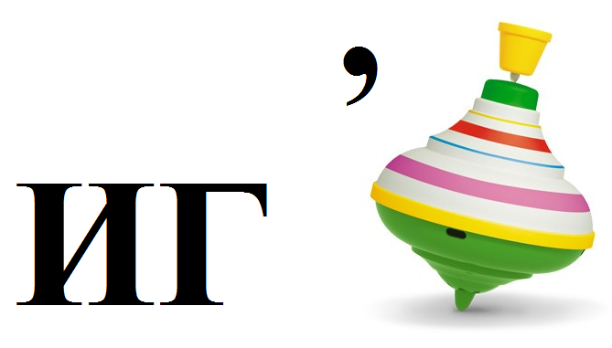
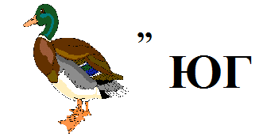
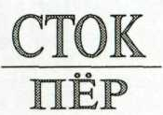

___________________________ _____________________________ ________________________________

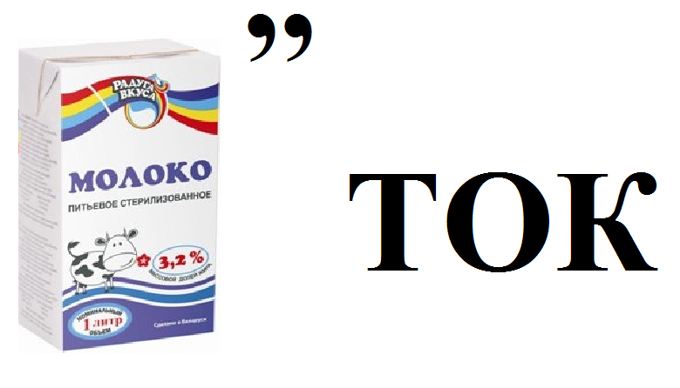
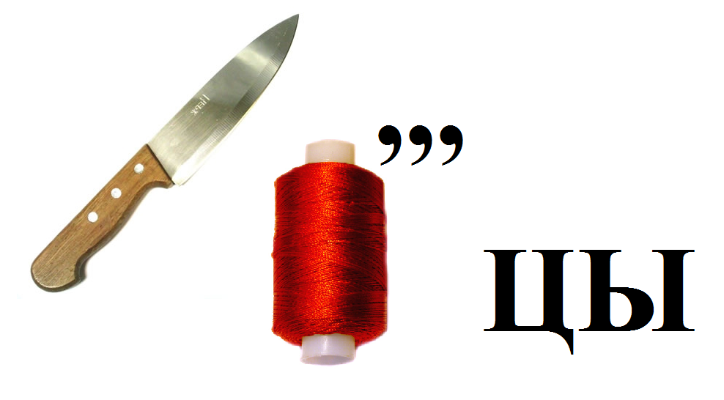
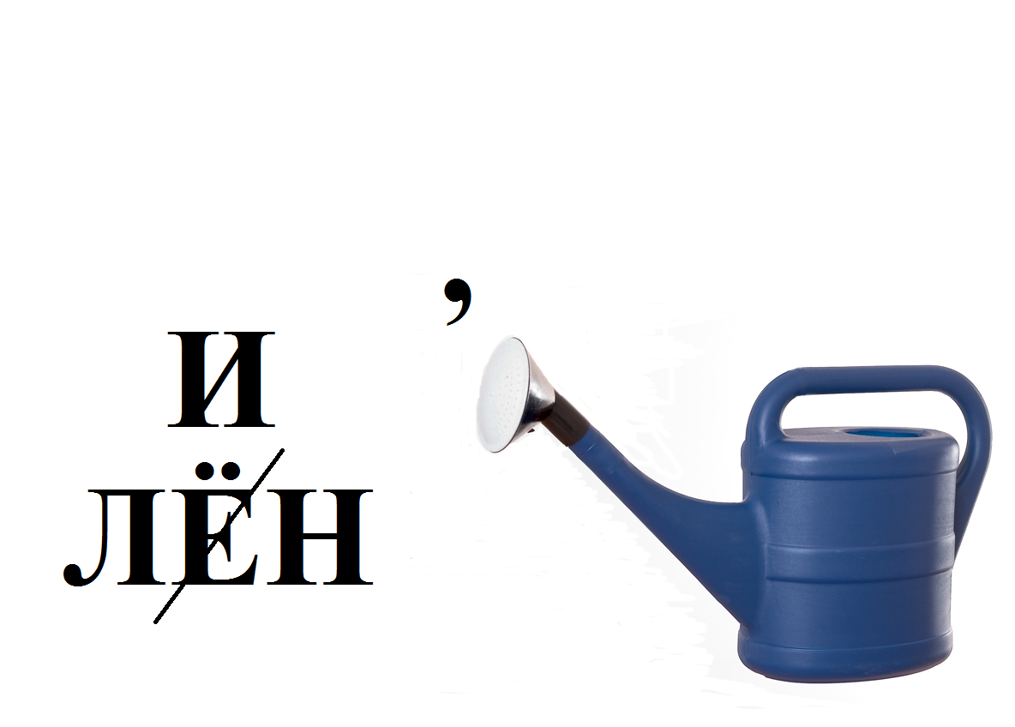

____________________________ _______________________________ _____________________________

Приложение № 2

Ц..ркуль, л..нейка, м..лоток, т..пор, ю..ка, рук..ва,

к..рман, ст..чной шов, д..лото, ..твёртка, н..жовка

Ц..ркуль, л..нейка, м..лоток, т..пор, ю..ка, рук..ва,

к..рман, ст..чной шов, д..лото, ..твёртка, н..жовка

